Коллекция Mirabella

Материалы соответствуют требованиям ГОСТ 24220-80 «Ткани мебельные. Общие технические условия».

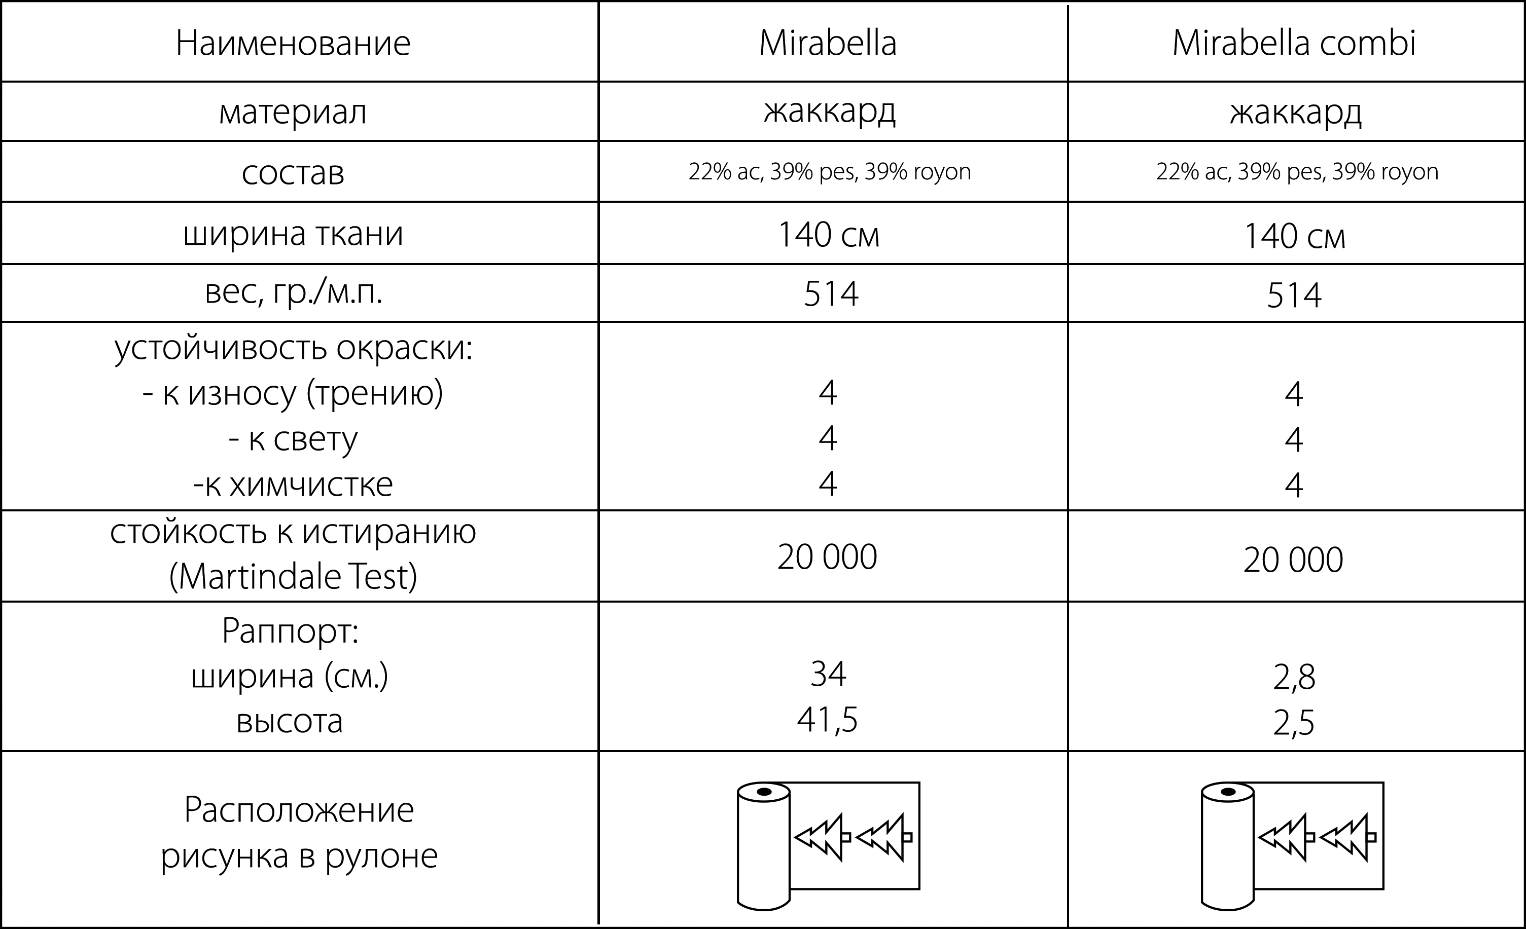

Уход за тканями коллекции Mirabella.
 |  |  |  | 
разрешена сухая чистка | не стирать | сушка в  специальной сушильной  камере  запрещена | не гладить | запрещено  использование отбеливателя

